Дата: 04.02.2025 Клас: 8-А,Б

Предмет: Англійська мова

Тема: Минулий простий час, пасивний стан.

Мета: ознайомити та активізувати в мовленні учнів лексичний та граматичний матеріал теми «Книги. Жанри книжок», граматичне правило “Word order”, удосконалювати навички аудіювання, тренувати техніку читання, розвивати комунікативні здібності, практикувати учнів у письмі, заохочувати учнів піклуватися про своє здоров’я та відмовлятися від шкідливих звичок, виховувати в учнів бажання читати книжки рідною та іноземною мовами.

Вчитель: Глуговська Л.Г.

**Хід уроку**

***1.Greeting***

Good afternoon, dear children! I’m glad to see you. Are you ready to start our lesson? Let’s start.

***2. Warming up / Listening***

Watch video about «The Passive Voice»

<https://www.youtube.com/watch?v=7FBr-G0ur9I&t=17s>

***3. Speaking***

***Ex.3 p.130***

***Дайте відповіді на питання:***

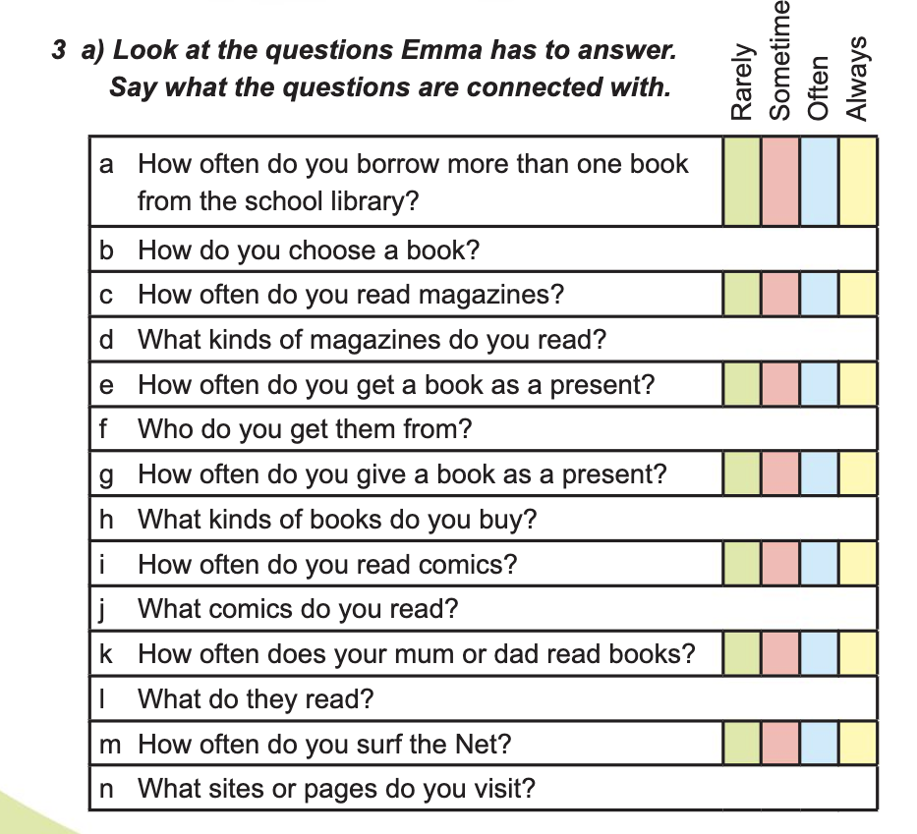

***4.Reading***

***Ex.2 p.143***

***Прочитайте діалог про концерт:***

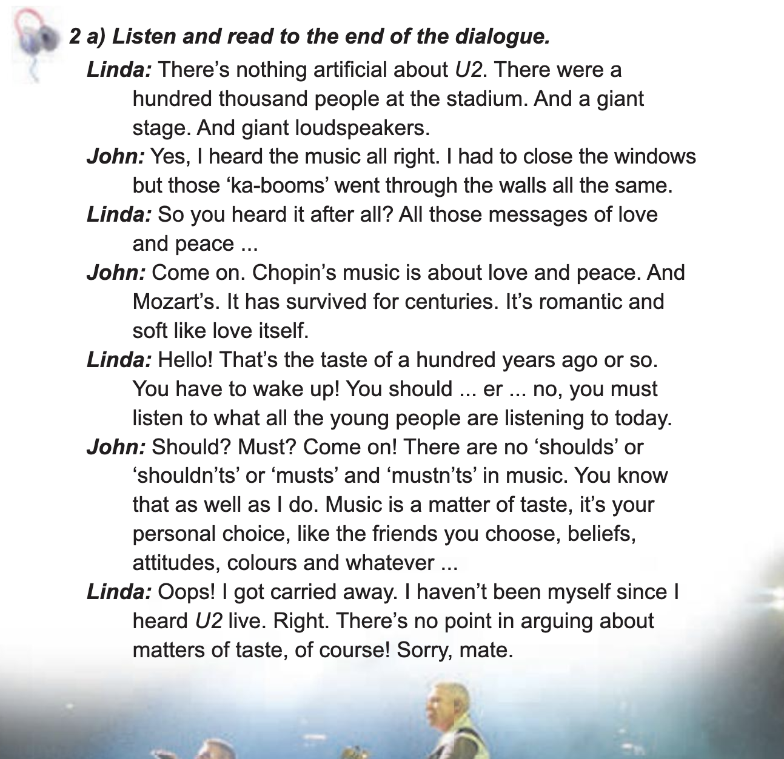

1. ***Grammar***

⇒ Щоб скласти стверджувальне речення в Passive Voice - Past Simple, необхідно:  
  
1. поставити на перше місце I/we/you/they/he/she/it або іменник в однині або у множині;  
2. was/were;  
3. До дієслова додати закінчення -ed або використовувати його 3-ю форму (для неправильних дієслів);  
4. решта слів.  
  
⇒ Зверніть увагу на форми to be в минулому пасивному стані.  
  
- I/He/she/it або іменник в однині вживаються з was;  
- We/you/they або іменник(-и) у множині вживаються з were.

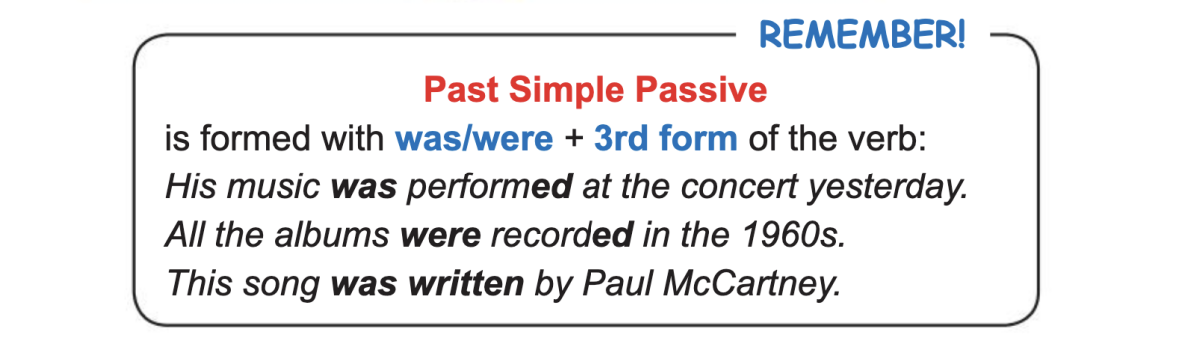

***6.Writing***

***Tuesday, the fourth of February***

***Сlasswork***

***Утворіть речення в Past Simple Passive:***

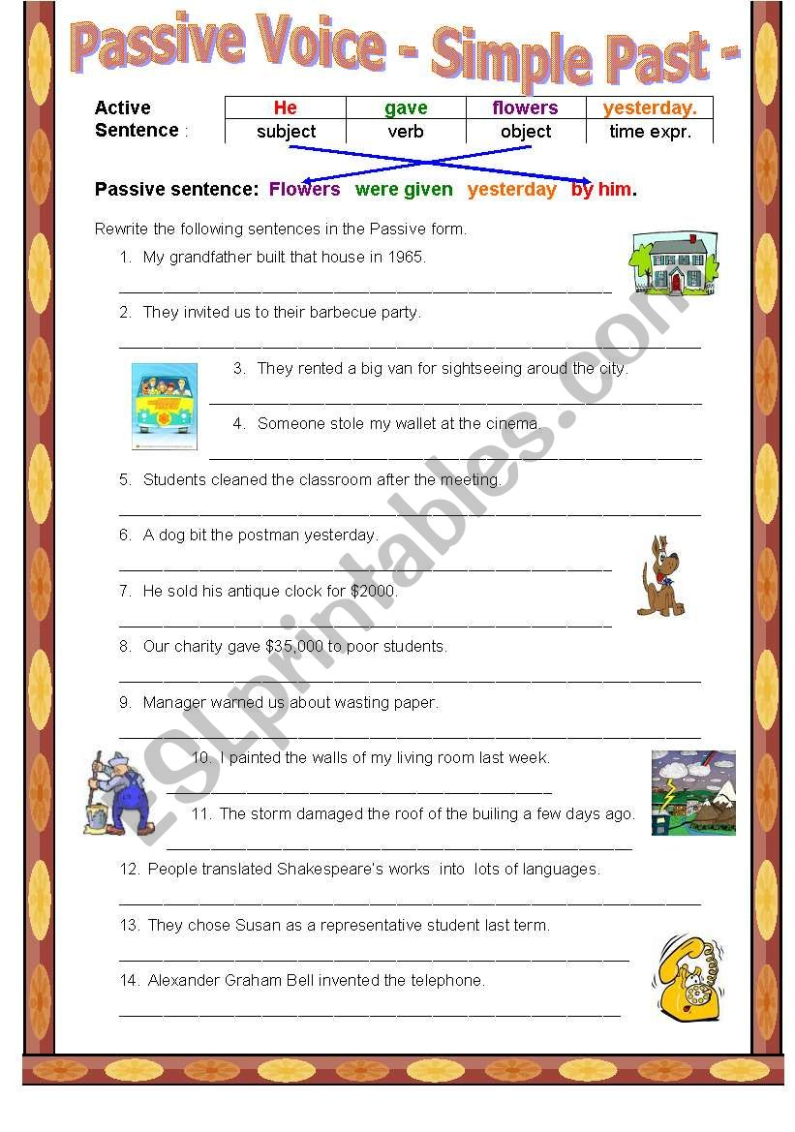

***7. Homework***

Домашнє завдання:

1. Опрацювати конспект, повторити правило “Passive Voice”.
2. Записати речення з 8 по 14 (письмово).

**Надіслати виконані завдання на освітню платформу Human або**

**на Viber (0964124047)– Людмила Григорівна.**

**Бажаю успіху!**